***Oefening: Daguitstap***

Een vereniging organiseert een daguitstap en wil voor de registratie van de leden die aan die uitstap deelnemen een WPF-programma.

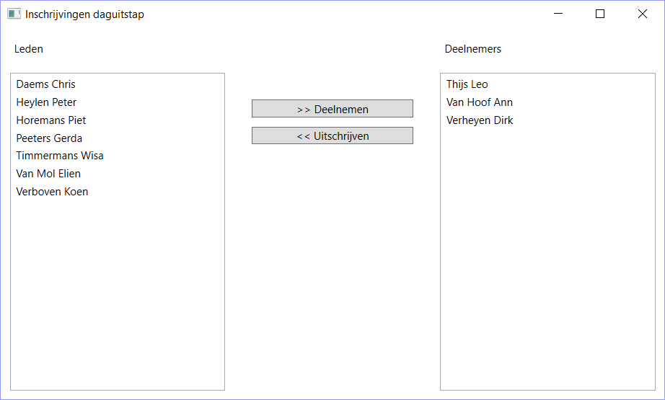

Om leden toe te voegen aan één van beide lijsten, selecteer je één lid in de lijst en klik je daarna op de knop ‘Deelnemen’ of ‘Uitschrijven’. Het geselecteerde lid verhuist dan afhankelijk van de knop naar de bijhorende lijst. Na een aantal verplaatsingen krijg je bijvoorbeeld onderstaande schermafdruk.

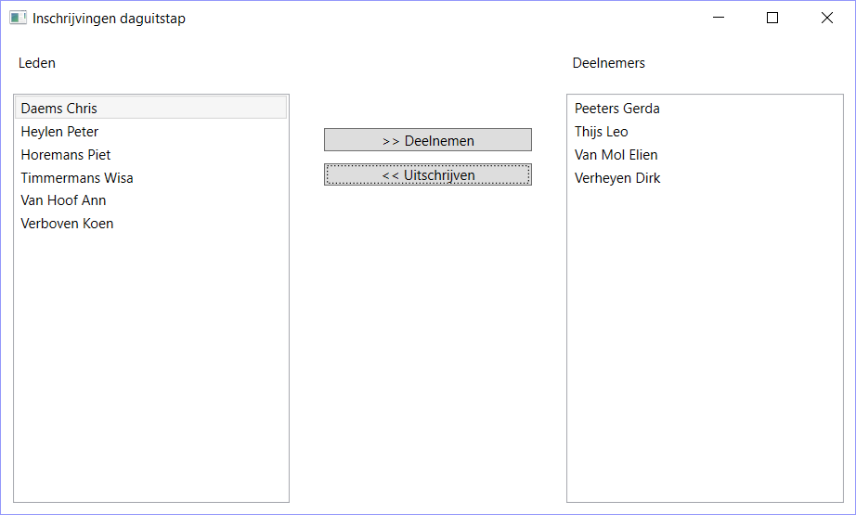

***Uitwerking***

***1. Database***

Creëer in je persoonlijke SQL Server Database de tabel *Lid* (voer *Daguitstap.sql* uit).

***2. Model***

Open de WPF-applicatie *Daguitstap* waarin al een gedeelte van de code aanwezig is. Je werkt volgens het *MVVM Design Pattern*. Je hebt dus de folders *View*, *Model* en *ViewModel*. De klasse *Lid* is reeds uitgeschreven:

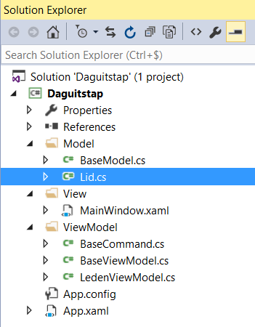

Je voegt zelf aan het *Model* een *LidDataService.cs* klasse toe. Hierin voorzie je twee methodes:

- De methode *GetDeelnemers(bool neemtDeel)* geeft een alfabetische lijst van deelnemers (of niet-deelenemers) terug (afhankelijk van de waarde van *neemtDeel*).

- Met de methode *Inschrijven(Lid lid, bool neemtDeel)* kan je een Lid laten deelnemen of uitschrijven (afhankelijk van de waarde van *neemtDeel*).

***3. ViewModel***

Vervolledig de *LedenViewModel*-klasse zodat de klasse alle data en commando's bevat die je nodig hebt voor het *MainWindow*. Alle data worden in *MainWindow* getoond via binding en ook alle commando's worden via binding opgeroepen. De codebehind is dus leeg.

***4. View***

Gebruik ten slotte binding zodat je een werkende toepassing krijgt.

Uitbreiding:

Zorg ervoor dat je via een extra Window leden kan toevoegen aan het ledenbestand. Nieuw toegevoegde leden verschijnen automatisch in de ledenlijst.